平成２７年度 第１回 地中熱利用シンポジウム 福島
「復興における地中熱の役割」
日時： 平成27年12月8日(火) 13：00～17：00 （受付開始12：30）
会場： 福島県産業交流館「ビッグパレットふくしま」３F中会議室
主題： 復興における地中熱の役割
主催： 特定非営利活動法人 地中熱利用促進協会
共催： 福島県地中熱利用促進協議会
プログラム
13：00～13：05 開会挨拶 福島県地中熱利用促進協議会 理事長 白石 昇央
13：05～13：10 主催者挨拶 地中熱利用促進協会 理事長 笹田 政克
13：10～13：20 来賓挨拶 福島県知事 内堀 雅雄
13：20～13：30 来賓挨拶 郡山市長 品川 萬里
13：30～14：05 基調講演「オールふくしまによる再エネ推進の取組み」
地域イノベーション戦略支援プログラム プロジェクトディレクター 服部 靖弘
14：05～14：40 「産総研における地中熱研究」
産業技術総合研究所福島再生可能エネルギー研究センター 地中熱チーム長 内田 洋平
14：40～14：50 休憩
14：50～15：25 「フクシマ復興の見える化」 福島県地中熱利用促進協議会 理事長 白石 昇央
15：25～15：45 「郡山市立中央公民館への地中熱導入経緯と設計コンセプト」
郡山市建設交通部建築課 係長 菊池 弘明
15：45～16：05 「公共施設への地中熱利用の課題」 郡山市建設交通部建築課 技査 佐光 英治
16：05～16：40 「サステナブルな地中熱利用システム」 日本大学工学部工学研究所次長 教授 柿崎 隆夫
16：40～16：55 質疑応答
16：55～17：00 閉会挨拶 福島県地中熱利用促進協議会 副理事長 宗像 剛
参加費： 無料（資料代：主催/共催団体の会員1,500円、非会員2,000円）
定員： 200名（申込締切：12月4日、定員となり次第、締め切ります）
懇親会： 平成27年12月8日（木）17：30～（参加費5,000円）
レストラン「Foodパレットたらちね」（福島県産業交流館「ビッグパレットふくしま」2F）
見学会： 福島（郡山）の地中熱利用設備見学(バスツアー）
日時 平成27年12月9日（水） 9：00～12：45
参加費 2,000円（定員30名、先着順）
スケジュール
9：00 郡山駅東口バス乗り場集合・出発 （※西口が10月〜3月まで工事中の為）
9：30～10：30 日本大学工学部 ロハスの家・浅部地中熱研究施設
（日本大学工学部機械工学科 准教授 伊藤耕祐）
11：15～12：00 郡山市園芸振興センター 産総研シーズ支援事業「地中熱・熱交換井の掘削技術」
（株式会社福島地下開発 代表取締役 須藤明徳、ジオシステム株式会社 舘野正之）
12：45 郡山駅解散
No.
平成２７年度 第１回 地中熱利用シンポジウム 福島 参加申込書

申込日 ： 平成２７年 月 日
申込先 ： 特定非営利活動法人 地中熱利用促進協会 事務局
〒167-0051東京都杉並区荻窪5-29-20
担当者 赤木、橋本
Tel / Fax： 03-3391-7836（事務局）
E-mail ： geohpajs@geohpaj.org

以下の必要事項をご記入の上、E-mailまたはFaxでお申し込みください。

会員種別 |  | （ ）地中熱利用促進協会 会員 （ 団体・個人・特別 ）  （ ）福島県地中熱利用促進協議会 会員  （ ）非会員
代表申込者氏名
所属機関・団体名
連絡先 | 住所
連絡先 | ＴＥＬ
連絡先 | E-mail
参加者  参加者全員の出欠を  ご記入下さい |  | 氏名 | シンポジウム | 懇親会 | 見学会

注意：申し込みを受付いたしましたら、折り返し受付確認の御連絡をいたします。特に見学会参加者は必ずご確認ください。見学会・懇親会参加費はシンポジウム当日受付の際に集めますので、お釣りがいらないようにご準備の程、宜しくお願い致します。
シンポジウム会場アクセス

■ビッグパレットふくしま
〒963-0115 福島県郡山市南二丁目52番地
TEL.024-947-8010 FAX.024-947-8020
【ビッグパレットふくしま 交通アクセスのページ】
http://www.big-palette.jp/07access/index-g.html
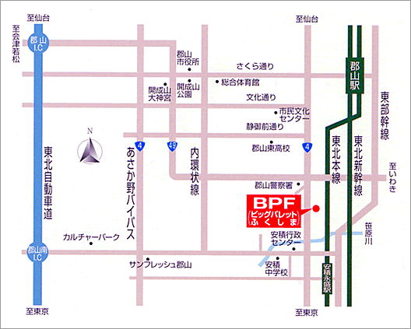

■郡山駅からバスをご利用の場合
【郡山駅からビッグパレットふくしままで】
ＪＲ郡山駅西口「1番乗り場」から乗車、
バス停「ビッグパレット」下車
所要時間：約15分
片道運賃：300円
※(栄町)柴宮団地行き以外にご乗車下さい
それ以外は全てビッグパレットふくしまを経由いたします。

